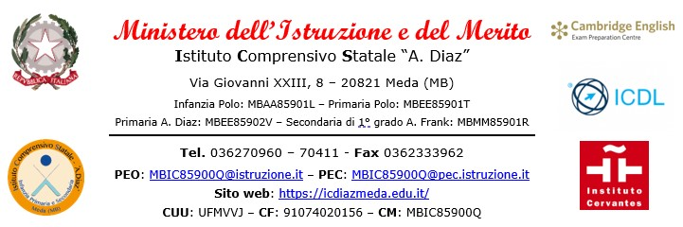
REGOLAMENTAZIONE UTILIZZO DEVICE (FORNITO DALLA SCUOLA) DA PARTE DEGLI ALUNNI CON BISOGNI EDUCATIVI SPECIALI (BES)

Ai Genitori
dell’alunno/a______________________
plesso _________________
OGGETTO: regolamentazione utilizzo device (fornito dalla scuola) da parte degli alunni con Bisogni Educativi Speciali (BES)
Si autorizza l’alunno/a cognome ______________________ nome ___________________ classe _________ plesso _________________________________________________________________
all’utilizzo del device (Tablet/PC), fornito dalla scuola, sotto la sorveglianza del docente, nelle seguenti materie:
- ____________________________________________________________________
- ____________________________________________________________________
- ____________________________________________________________________
- ____________________________________________________________________
- ____________________________________________________________________

La famiglia si impegna a risarcire la Scuola in caso di furto, danneggiamento o smarrimento del device.

Meda, Firma dei Genitori
_________________________ _________________________
÷÷÷÷÷÷÷÷÷÷÷÷÷÷÷÷÷÷÷÷÷÷÷÷÷÷÷÷÷÷÷÷÷÷÷÷÷÷÷÷÷÷÷÷÷÷÷÷÷÷÷÷÷÷÷÷÷÷÷÷÷÷

Il Dirigente Scolastico
Dott.ssa Valeria Cereda

